Вариант оптической схемы для COTDR рефлектометра

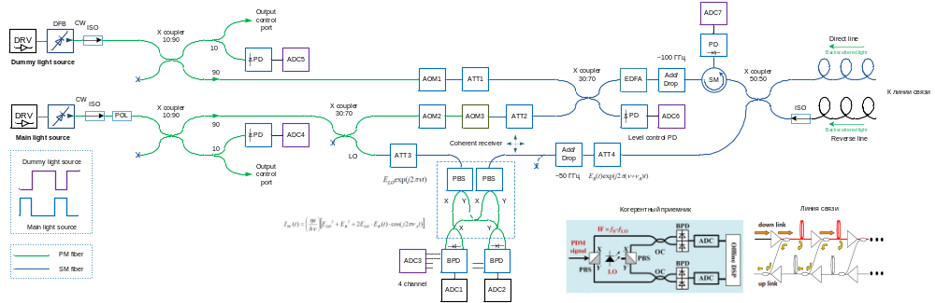

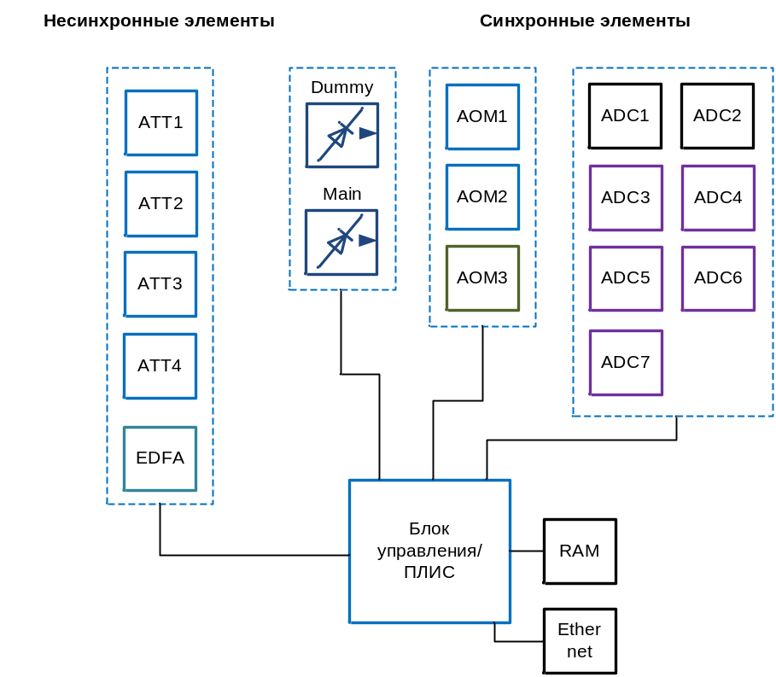

Пути реализации
- Делать Dummy с источником в одном канале или нет
- Убрать EDFA
- Убрать второй АОМ
- Гомологичный драйвер для АОМ или нет.
- Делать перестраиваемые фильтры или нет
- Ставить доп. in-line усилитель или нет
- Ставить скремблер или нет (упрощение приема)
- Модулировать Dummy током
- Tap-детектор вместо add/drop на приеме
- Циркулятор или ответвитель для обратного излучения? Не забыть поставить изолятор, если ответвитель

Основные критерии построения схемы
- Источники излучения светят в постоянном режиме излучения для наибольшей стабильности.
- Схема должна содержать два оптических источника, один высококогерентный, второй Dummy.
- Оптическая мощность с каждого источника должна управляться независимо через перестраиваемые оптические аттеньюаторы.
- Оптическая мощность с каждого источника должна выводится в отдельные выходные порты для контроля длины волны. Можно выводить не половину мощности, а 10%, это хватит, через ответвитель 90/10.
- Отдельный выход схемы должен быть использован для регулировки оптической мощности от каждого источника через отдельный фотоприемный каскад, чтобы обеспечить постоянный уровень оптической мощности в линии связи.
- Оба оптических источника должны проходить через один оптический усилитель, чтобы иметь одинаковое усиление.
- Сигналы с оптических источников должны быть "в противофазе" по скважности, этого можно добиться использую независимые акустооптические модуляторы. Смещение по частоте Dummy источника не важно при условии небольшого смещения в пределах одного канала связи (меньше ±50 ГГц).
- В схеме должно быть два входа, для прямой линии и обратной линии связи.
- На обратной линии должен стоять оптический изолятор, чтобы свет из основного источника не попал напрямую в обратную линию
- На обратной линии должен находится селективный оптический фильтр, чтобы блокировать ASE и сигналы на всех других длинах волн с линии.
- Возможно использование двух акустооптических модуляторов со противоположными по знаку смещениями по частоте, чтобы сделать промежуточную частоту низкой и снизить требования к полосе фотоприемника.
- Нужны дополнительные оптические изоляторы на входе после источников оптического излучения (и поляризаторы, чтобы увеличить коэффициент экстинкции).
- В фотоприемном каскаде должно быть реализовано удаление постоянной составляющей, так как интерферируют мощный LO и слабый сигнал Релеевского рассеяния, что порождает большую постоянную составляющую.
- Когерентный прием с использованием разностной частоты позволяет избежать шумов, локализованных в низкочастотной области фотоприемников.
- На пути сигнала LO дополнительно поставлен PM аттеньюатор, чтобы регулировать мощность сигнала на балансном фотоприемнике, так как у них есть уровень оптического излучения Damage Threshold, который может вывести из строя фотоприемник. Кроме того, есть оптимальный уровень оптической мощности LO, который обеспечивает минимум шумов в рефлектограмме.

